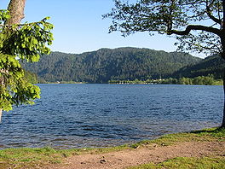**Meer van Longemer**

* Het meer van Longermer (Frans: lac de Longemer) is een [meer](http://nl.wikipedia.org/wiki/Meer_(water)) in de [Franse](http://nl.wikipedia.org/wiki/Franse) [Vogezen](http://nl.wikipedia.org/wiki/Vogezen_(gebergte)) bij de plaats [Xonrupt-Longemer](http://nl.wikipedia.org/wiki/Xonrupt-Longemer).
* Het meer is ontstaan in het [weichselien](http://nl.wikipedia.org/wiki/Weichselien) en is vanuit een [roche moutonnée](http://nl.wikipedia.org/wiki/Roche_moutonn%C3%A9e) ontstaan.
* Het is een bergmeer en ligt op 736 meter boven de zeespiegel.
* Het meer bestrijkt meer dan 76 hectare en heeft een lengte van 1,95 [kilometer](http://nl.wikipedia.org/wiki/Kilometer) en een breedte van 550 meter.
* Het diepste punt is meer dan 34 meter.
* Het meer heeft een [toeristische functie](http://nl.wikipedia.org/wiki/Toerisme).